**Изначально Вышестоящий Дом Изначально Вышестоящего Отца**

**Подразделение ИВДИВО Хайльбронн**

**Совет ИВО**

**Протокол Совета от 07 Сентября 2025**

**Ознакомлена Глава подразделения ИВДИВО София Барт 01.10.2025**

**Утверждаю ИВАС КХ 01.10.2025**

**с 10:20 до 13:20**

Состав Совета ИВО: 18 Аватаров Совета ИВО.

Физически: 7 ДП.

1. София-Натали Барт

2. Ольга Булл *(онлайн)*

3. Леонтина Руди *(онлайн)*

4. Оля Лепская

5. Валентина Адонкина *(онлайн)*

6. Евгения Шатц

7. Ирина Толмачёва *(онлайн)*

8. Мария Тецлаф *(онлайн)*

9. Яна Кноль

10. Олеся Кох *(онлайн)*

11. Гульсюм Вильмс *(онлайн)*

12. Юлия Йоханссон *(онлайн)*

13. Эрик Йоханссон *(онлайн)*

14. Фрида Гроо *(онлайн)*

15. Сергей Пэдуре *(онлайн)*

16. Любовь Дель

17. Андрей Барт

18. Наталья Яновская

**План Совета ИВО:**

**1.** Вхождение в новый столп Частей и организаций ИВДИВО Хайльбронн, Частей Парадигмолога.

**2.** Стяжание обновления Нити Синтеза, столпа Подразделения, сферы, Живического тела ИВО, фундаментальностей Синтеза и Огня Живического тела ИВО и Праживического Синтеза ИВ Отца, Фа личного, Фа команды, Эталона ЖТ ИВО и т.д.

**3.** Подготовка к Съезду 4-х подразделений Германии.

**4.** Стяжание зданий подразделения ИВДИВО Хайльбронн.

**5.** Организация подразделения ИВДИВО Хайльбронн, обновление стандартами горизонта явления - мозговой штурм. Командные разработки.

**6.** Организационные вопросы: Книга Поручений, План Синтеза ИВО подразделения, Политика Синтеза ИВО подразделения, рекламы 1 и 3 курсов Снтеза, практика подразделения, ведение таблицы выступления на Советах ИВО и т.д.

**7.** Наука, Реализации и Живика. Как начинаем разработку заявленной/ых тем? Планирование.

**8.** Если забыли провести праздничную практику.

**9.** Ваши вопросы. Темы. Предложения.

**Состоялись:**

**п.1, 2**

**п.7**

**—** Живическое тело, Системы, Огни.

— Различие и корректность озвучиваемого в практиках — Живический Синтез ИВО, Праживический Синтез ИВО вместо Синтез Живики ИВО, Праживики ИВО. Это разные ракурсы, разные акценты, но всё равно наш Синтез. Мозговой штурм.

**п.3**

**1.** Съезд 4-х подразделений Германии 03.10-04.10.2025:

**Стократ Виру - Вестфалия,**

**Олаф Даная - Хайльбронн,**

**Теонис Элина - Фрайбург,**

**Геральд Алла - Оснабрюк.**

**2.** Доклад первый день Съезда заявлено двое: Аватарессы ИВО София, Оля Лепская, так же устремлена Аватаресса ИВО Яна Кноль. Развернуть о Живике.

**3.** Можно ли подготовить доклад и развернуть его онлайн? Доклад можно оформить письменно и его физически развернёт тот, кто будет присутствовать лично. Не ясно какая будет связь и будет ли слышно всем через телефон на всю аудиторию.

**4.** Командное проживание фиксации докладов — ни кем не озвучена.

**5.** От подразделения план докладов 2-х дней файлом предоставить до среды 10.09.2025 для дальнейшей публикации на сайте синтез.орг

**6.** 4-рица Съезда 4-х подразделений:

***МО:*** *Отцовскость Всеобщинностью Синтезкосмично*

***Цель:*** *Духотворчество Миротворением ИВО Парадигмально*

***Задача:*** *Образованность Учением Синтеза ИВО Архетипично*

***Устремления:***

***1.*** *Внутренняя Цивилизованность Синтезом Частей О-Ч-С-Землянина ИВ Отцом*

***2.*** *Синархичность Ивдивно Научно Культурно Философски*

**7.** Возжигание флайера Съезда 4-x подразделений 2-го дня для граждан: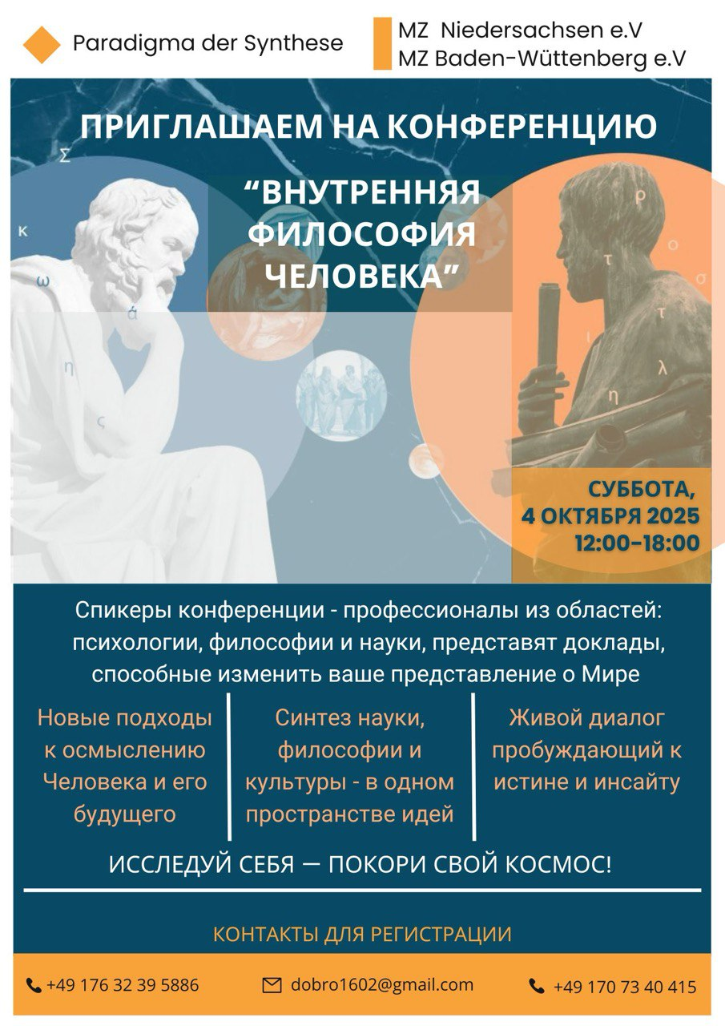

**8.** Голосование в чате регионального Съезда 4-х подразделений за сумму участия граждан 2-ого дня. Сумма за участие пока не внесена в флаер за недостаточностью голосов.

**9.** Результатомголосования, по оплате организации регионального Съезда 4-х подразделений, было решено 50% будет снято со счёта МЦ и внесено от каждого подразделения и 50% самостоятельно оплачиваются участники. Общая сумма 800 ед., 400 ед. из МЦ и 400 ед. делится на участников.

**п.4**

— Вхождение в новый стандарт стяжения 25 Арх. 25 Космоса.

— 50 ИВДИВО зданий подразделения на сегодня. Ежедневная разработка в них.

**п.6**

**а.) Книга Поручений** после её доработкивыставит в чат подразделения Аватаресса ИВО Мира О-Ч-С Любовь Дель.

Внести свои дополнительные поручения, если таковы имеются, помимо прописанного в заявлении на служение.

**b.)** **Практика подразделения.** В предыдущем варианте практики Подразделения отсутствует цельность. Новая практика будет составлена ракурсом ВШС ИВО ИВАС Филиппа, и будет тренинговать Аватара Главу организации в ВШС на выработку Синтеза Организации Аватара Синтеза ДП в разработку Части организации и выработке Частности.

**c.) Политика Синтеза** подразделения утверждена 13.07.2025. Тренинг по Политике Синтеза раз в месяц.

**d.)** **План Синтеза** пока не предоставлен команде, находится в разработке Аватаром ИВО Плана Синтеза Сергеем Пэдуре.

**е.)** Если ДП не ведётся практика в месяц, то разворачивать Огонь своей организации на Советах ИВО примерно 15-20 минут.

— Сделать новую таблицу **Плана Синтеза Советов ИВО** на 25/26 год служения. (Аватар ИВО Сергей Пэдуре)

**f.) Совет ИВО подразделения 04.10.2025 переносится,** дата пока не установлена дата, из-за регионального Съезда 4-х подразделений ИВДИВО выпадающих на эти даты.

**п.8**

**—** Аватаресса ИВО ИВДИВО-Развития Ирина Толмачёва может помочь скоординировать и оформить текстом праздничную практику прописанную в 8-рице заявления каждого на служение. И хотя бы текстово выставлять праздничную практику в чат подразделения.

**п.5**

— Предложение встреч с Аватарами по увлечениям.

— Стяжано и развёрнуто Здание встреч по интересам.

**Оживить Жизнь в разных аспектах Жизни.**

**Ключевые слова:** Региональный Съезд ИВДИВО, План Синтеза, таблица Плана Синтеза Советов ИВО, Книга Поручений, Практика подразделения, Политика Синтеза.

**По итогам Совета ИВО:** Отец был доволен!

***Составила:*** *ИВДИВО-Секретарь протокольного и цивилизационного синтеза ИВАС Кут Хуми подразделения ИВДИВО Хайльбронн, Евгения Шатц*